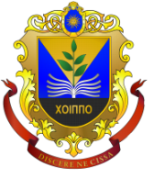

МІНІСТЕРСТВО ОСВІТИ І НАУКИ УКРАЇНИ
ХМЕЛЬНИЦЬКА ОБЛАСНА РАДА
ХМЕЛЬНИЦЬКИЙ ОБЛАСНИЙ ІНСТИТУТ
ПІСЛЯДИПЛОМНОЇ ПЕДАГОГІЧНОЇ ОСВІТИ
вул. Озерна, 14, м.Хмельницький,29000,
тел./факс (0382) 77-63-20,
E-mail: hmoippo@i.ua, код ЄДРПОУ 02139802

№762 21 вересня 2018р.

Начальникам управлінь/відділів освіти
міських рад/райдержадміністрацій/
головам об’єднаних територіальних громад, завідувачам Р(М)МК(Ц)

Доводимо до вашого відома, що з метою популяризації STEM-освіти, виявлення і підтримки талановитих педагогічних працівників, створення бази даних розробок інтегрованих уроків/заходів та заохочення педагогів застосовувати STEM-технології під час навчання молоді, а також мотивування дівчат-підлітків вивчати через STEM-підходи природничо-технічні науки проводиться конкурс «Кращий STEM -урок» (докладніше: http://csr-ukraine.org/ - конкурс «Кращий STEM-урок»).
До участі у конкурсі запрошуються педагогічні працівники закладів загальної середньої, позашкільної, спеціалізованої, професійної (професійно-технічної) освіти всіх форм власності. Педагогічним працівникам необхідно до 10 жовтня 2018 року надіслати заявку учасника та конкурсну роботу на електронну адресу Організаційного комітету: stem@csr-ukraine.org
Просимо поінформувати заклади освіти про проведення конкурсу «Кращий STEM-урок» та сприяти участі педагогів в ньому.
Конкурс організовується і проводиться Громадською організацією Центр «Розвиток корпоративної соціальної відповідальності», Фондом ООН у галузі народонаселення і Міністерством освіти і науки України за підтримки партнерів: ДНУ «Інститут модернізації змісту освіти», Громадська спілка «СТЕМ КОАЛІЦІЯ».
Ректор 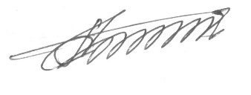 В.Берека

Павич Н.
097409249

